МИНИСТЕРСТВО СЕЛЬСКОГО ХОЗЯЙСТВА
И ПРОДОВОЛЬСТВИЯ РЕСПУБЛИКИ БЕЛАРУСЬ

ГЛАВНОЕ УПРАВЛЕНИЕ ОБРАЗОВАНИЯ, науки И КАДРОВ

УЧРЕЖДЕНИЕ ОБРАЗОВАНИЯ
«БЕЛОРУССКАЯ ГОСУДАРСТВЕННАЯ
СЕЛЬСКОХОЗЯЙСТВЕННАЯ АКАДЕМИЯ»

Е. И. Мажугин

ОСНОВЫ теории и расчета каналоочистителей
с цепным рабочим органом

Лекция

для студентов специальности 1-74 06 04 – Техническое
обеспечение мелиоративных и водохозяйственных работ

горки 2009
МИНИСТЕРСТВО СЕЛЬСКОГО ХОЗЯЙСТВА
И ПРОДОВОЛЬСТВИЯ РЕСПУБЛИКИ БЕЛАРУСЬ

ГЛАВНОЕ УПРАВЛЕНИЕ ОБРАЗОВАНИЯ, науки И КАДРОВ

УЧРЕЖДЕНИЕ ОБРАЗОВАНИЯ
«БЕЛОРУССКАЯ ГОСУДАРСТВЕННАЯ
СЕЛЬСКОХОЗЯЙСТВЕННАЯ АКАДЕМИЯ»

Е. И. Мажугин

ОСНОВЫ теории и расчета каналоочистителей
с цепным рабочим органом

Лекция

для студентов специальности 1-74 06 04 – Техническое
обеспечение мелиоративных и водохозяйственных работ

горки 2009
УДК 631.311.5(075.8)
ББК 40.723 Я 7
М 12

Одобрено методической комиссией факультета механизации сельского хозяйства 23. 10. 2008 (протокол № 1) и научно-методическим советом БГСХА 28. 10. 2008 (протокол № 2).

Мажугин, Е.И.
М 12 Основы теории и расчета каналоочистителей с цепным рабочим органом: лекция. – Горки: Белорусская государственная сельскохозяйственная академия, 2009. 28 с.

ISBN 978–985–467–248–9

Приведены основные схемы каналоочистителей с цепным рабочим органом, изложены методики определения кинематических соотношений для цепных рабочих органов поперечного копания, расчета параметров цепного скребкового рабочего органа и многоковшового цепного органа, расчета мощности на привод каналоочистителя с цепным рабочим органом поперечного копания, расчета сил, действующих на рабочее оборудование, тяговый расчет для рабочего положения. Приведены вопросы для самопроверки.
для студентов специальности 1-74 06 04 – Техническое обеспечение мелиоративных и водохозяйственных работ.
Таблиц 1. Рисунков 16. Библиогр. 5. Приложений 1.

Рецензенты: В. В. АЗАРЕНКО, доктор техн. наук, первый заместитель генерального директора РУП «НПЦ НАН Беларуси по механизации сельского хозяйства»; А. Н. КАРТАШЕВИЧ, доктор техн. наук, профессор, заведующий кафедрой «Тракторы и автомобили» УО «БГСХА».

УДК 631.311.5(075.8)
ББК 40.723 Я 7

© Е.И.Мажугин, 2009
© Учреждение образования
«Белорусская государственная
ISBN 978–985–467–248–9 сельскохозяйственная академия», 2009

ВВЕДЕНИЕ

На мелиоративных осушительных и оросительных системах важнейшим их составным элементом, во многом определяющим функционирование всей системы, зачастую является сеть каналов, которые в результате ошибок при проектировании, нарушений технологии строительства, влияния различных природных факторов, нарушений правил эксплуатации теряют свою работоспособность.
Одним из основных видов эксплуатационно-ремонтных работ на каналах является их очистка от наносов, которая выполняется каналоочистительными машинами механическим способом.
Механический способ состоит в применении для содержания, ремонта и реконструкции каналов и других мелиоративных объектов общестроительных и специализированных эксплуатационных машин с механическим рабочим оборудованием.
По зоне рабочего передвижения различают береговые, внутриканальные (внутрирусловые) и надканальные, или седлающие каналоочистители. Они могут перемещаться в процессе работы по берме, откосу, берме и откосу, откосу и дну, двум бермам, двум откосам, со сменными зонами.
По типу ходового устройства каналоочистители подразделяют на гусеничные, колёсные, гусенично-колёсные, с дополнительным опорным устройством, шагающие, плавучие, с наклоняющимися гусеницами или колесами.
К числу наиболее распространенных рабочих органов каналоочистителей непрерывного действия относятся цепные скребковые и многоковшовые поперечного копания. Расчет их является достаточно сложным, поэтому в настоящей лекции и рассмотрены основы теории и расчета данных каналоочистителей.
Основными требованиями к каналоочистителям являются следующие: достаточная проходимость, мобильность, возможность очистки каналов с различными параметрами, способность очищать канал без доделочных работ, возможность очищать дно и откосы одновременно, а при необходимости только дно или только откос, соблюдение требуемых параметров канала, способность удалять наносы от бровки канала, возможность очистки каналов в торфяных и минеральных грунтах, каналов сухих и с водой, в том числе с наличием растительных остатков и каменистых включений, высокая надёжность, низкая себестоимость работ.
1. Основные схемы каналоочистителей
с цепным рабочим органом

Типичными рабочими органами каналоочистителей непрерывного действия являются многоковшовые цепные и скребковые цепные.
Многоковшовый цепной рабочий орган поперечного копания схематически представлен на рис. 1.

1 2 3 4
8

7

6

5
а

7

9

10
3
2
б
в
г
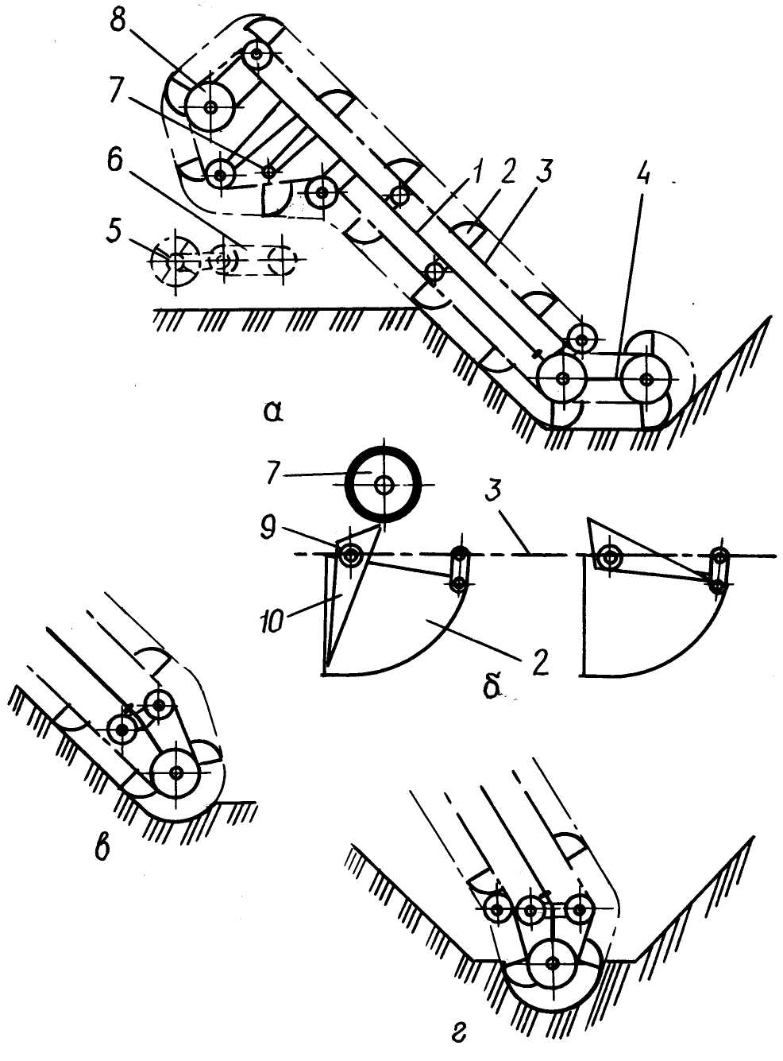
Рис. 1. схема многоковшовог цепного рабочего органа поперечного копания:
а – рабочего органа в сборе; б – процесса выгрузки грунта; в – схема очистки
откоса; г – схема очистки дна.
При выполнении очистки каналов рабочий орган машин данной группы устанавливается в нужное (рабочее) положение относительно канала и приводится в действие. после этого каналоочиститель начинает перемещаться с рабочей скоростью вдоль канала, обеспечивая тем самым очистку или, при необходимости, профилирование канала. Часто эти машины могут использоваться также для обработки кюветов, водоводных лотков, откосов дамб и дорог.
рабочий орган состоит из рамы 1, ковшей 2, ковшовой цепи 3, планирующего звена 4, лопастного метателя 5, ленточного конвейера 6, привода с ведущими звездочками 8. Приводимая в действие ведущими звездочками ковшовая цепь, охватывающая раму, движется вместе с закрепленными на ней ковшами, которые боковой режущей кромкой срезают грунт и постепенно им заполняются. Для предотвращения вытекания переувлажненного грунта через заднюю кромку сверху ковш закрыт подвижным днищем 10, удерживаемым в исходном положении пружиной 9. Выйдя за пределы канала и поднявшись в зону выгрузки, ковш выступом на днище наталкивается на подпружиненный обрезиненный ролик 7. При этом днище ковша повернется (см. рис. 1,б) и вытолкнет грунт из ковша, после чего днище вернется в исходное положение. Удаляемый из ковшей грунт падает рядом с каналом в виде небольшого кавальера, который в последствии потребуется разравнивать.
Для увеличения дальности отбрасывания извлекаемого грунта на рабочем органе может устанавливаться ленточный конвейер, на который будет попадать удаляемый из ковшей грунт, или лопастной метатель. Последний, кроме увеличения дальности отбрасывания, обеспечивает и распределение грунта относительно тонким равно-мерным слоем, не требующим разравнивания.
Существует также схема одновременной установки ленточного транспортера и приводимого от него цепной передачей метателя, что показано на рис. 1,а. Для перестройки рабочего органа на очистку требуемого элемента профиля канала служит планирующее звено. Схема работы при очистке дна и откоса показана на рис. 1,а, откоса и частично дна – 1,в, дна – 1,г.
Общий вид каналоочистителя МР-15 с цепным многоковшовым рабочим органом поперечного копания показан на рис. 2 и 3.
Рабочий орган 1 с метателем 2 присоединяется с возможностью поворота вокруг вертикальной оси к пилону 3.

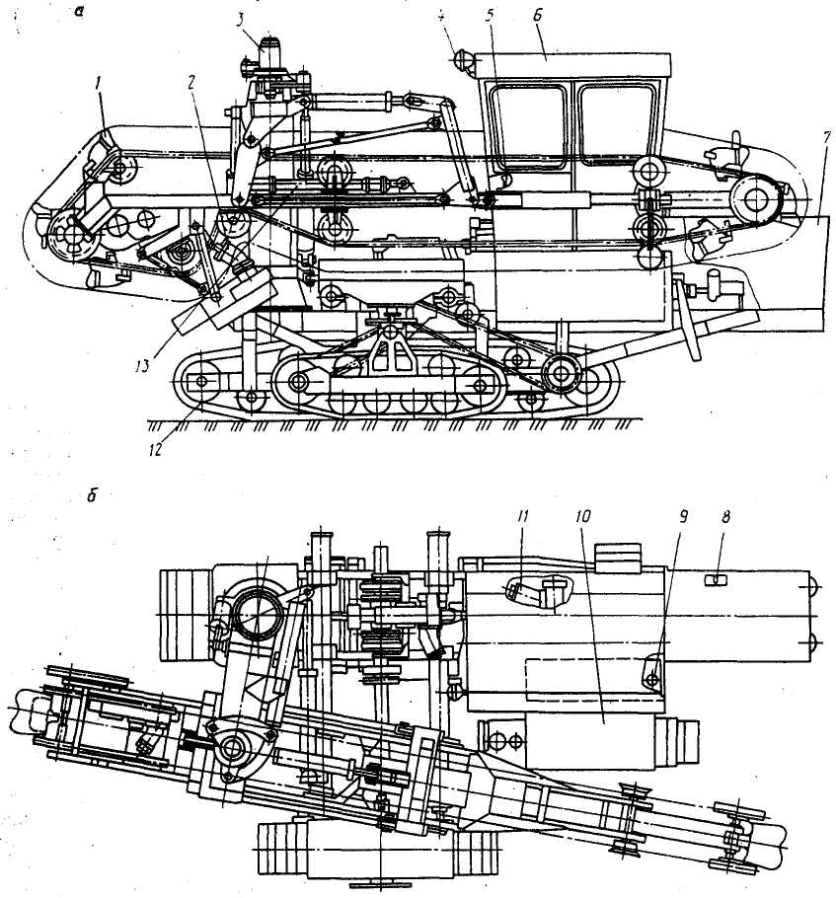
3
7
11 10 9 8
12
13
7
1 2
4 5 6
13
3
7
14
Рис. 2. Общий вид каналоочистителя МР-15 в транспортном положении.

Органы управления расположены в кабине 6, силовая установка (дизельный двигатель с воздушным охлаждением) – под капотом 7. Каналоочиститель перемещается на двух гусеницах – основной 12 и дополнительной 14. Привод хода метателя и рабочего оборудования обеспечивается гидромоторами 8, 9, 10. Управление рабочим органом производится гидроцилиндрами 11, 12, 13. Гусеницы между собой соединены двумя телескопическими балками 14 и телескопическим валом 15, приводящим в движение дополнительную гусеницу 16, на которой для повышения устойчивости каналоочистителя может устанавливаться противовес 17.
Благодаря возможности поворота рабочего органа вокруг пилона каналоочиститель легко настраивается на работу по беговой или седлающей схеме, что показано на рис. 3. Здесь положение а соответствует береговой схеме работы, б – седлающей.

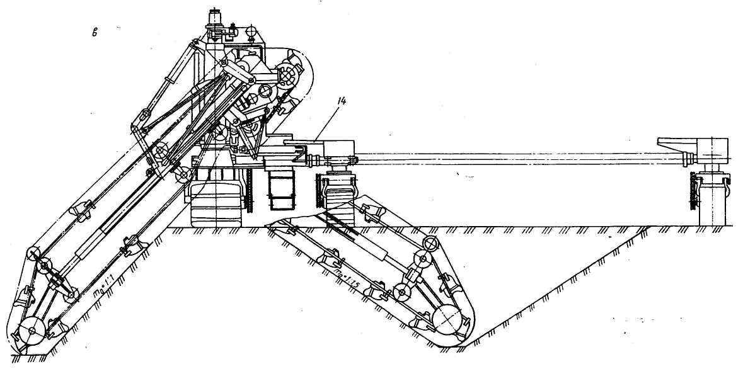
а
б

Рис. 3. вид сзади на каналоочиститель МР-15 и береговая (а) и седлающая (б)
схемы его работы.

Многоковшовые рабочие органы обеспечивают хорошее качество работ, достаточно легко перенастраиваются, могут очищать облицованные и необлицованные каналы, удаляют наносы с растительностью, мелкими камнями и древесными остатками. Они способны очищать сухие каналы и каналы с водой. Благодаря принудительной очистке ковшей могут работать в вязких и влажных грунтах.
К недостаткам таких рабочих органов следует отнести их большую массу, многопроходность, относительно низкую производительность, конструктивную сложность.
Скребковые рабочие органы являются, как правило, органами поперечного копания, очищающими откос (рис. 4,а) или дно и откос (рис. 4,б), а также могут быть полнопрофильными (рис. 4,в), в том числе предназначенными для очистки кюветов.
Рабочим органом является одно- или двухрядная цепь 1, охватывающая ведущую 2 и направляющую 3 звездочки, установленные на раме 4. Режуще-транспортирующими элементами являются прямоугольные скребки 5, основными режущими кромками которых являются боковые.
1 2
1 2 3
5
2 3 4
а
б
в
1
3
4
5
4
5
5
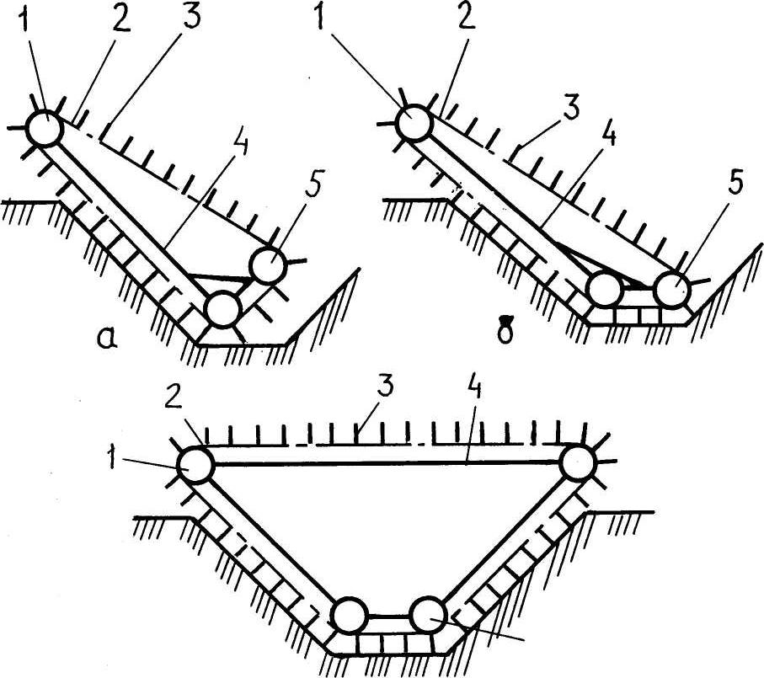

Рис. 4. Схемы скребковых рабочих органов: а – очищающего откос; б – очищающего дно и откос; в – полнопрофильного.

Один из вариантов компоновки каналоочистителя со скребковым рабочим органом показан на рис. 5. для повышения поперечной устойчивости каналоочиститель может быть снабжен боковым противовесом.
Рабочее оборудование каналоочистителя состоит из рамы 1, гидроцилиндров 2,10 и 21, скребков 3, ведущей звездочки 4, вала 5, растяжек 6 и 9, натяжного ролика 7, рамы рабочего органа 8, редукторов 11, 13, 15 и 19, валов 12, 18 и 20.
Поскольку наносы, выносимые скребками из канала размещаются рядом с его бровкой, необходимо выполнять их разравнивание с перемещением от канала. С этой целью каналоочистители могут быть оборудованы пассивным отвальным кавальероразравнивателем 16, управляемым гидроцилиндрами 14.

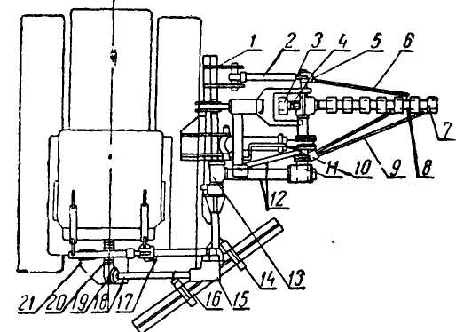

Рис. 5. Каналоочиститель со скребковым рабочим органом.

У скребковых рабочих органов есть свои достоинства и недостатки. К достоинствам можно отнести их малую массу, простоту конструкции и достаточно высокую скорость цепи, а к недостаткам – невозможно или крайне непроизводительное применение в грунтах с каменистыми или древесными включениями, в каналах с плотным дерновым покровом, в каналах заросших травой или кустарником, в каналах с высоким уровнем воды. Из-за повышенного изнашивания нежелательно очищать сухие каналы и удалять плотные наносы. Нельзя очищать только дно канала. Необходимо производить удаление вынутого грунта от бровки канала. В связи с этим применение скребковых рабочих органов достаточно ограничено.

2. Кинематические соотношения
для цепного скребкового рабочего органа
поперечного копания

Изложенное теоретическое описание кинематических соотношений применимо для многоковшовых и скребковых рабочих органов поперечного копания. Схема к пояснению расчета кинематических соотношений приведена на рис. 6. Здесь условно изображен фрагмент скребковой цепи, находящейся в контакте с очищаемым откосом.

С
h_{н}
δ_{с}
v_{ц}
v_{а}
v_{п}
γ
Т_{с}
Н_{к}

Рис. 6. Схема к пояснению расчета кинематических соотношений
для цепного скребкового рабочего органа поперечного копания.

В процессе работы цепь со скребками движется поперек откоса со скоростью v_{ц}, а каналоочиститель перемещается вдоль канала со скоростью v_{п}, в результате скребки будут иметь абсолютную скорость v_{а}. Угол γ отклонения вектора абсолютной скорости от вектора скорости цепи можно определить по формуле
γ = аrctg (v_{п} / v_{ц}). (1)
При известной технической производительности П_{т} машины и заданной площади снимаемых за один проход наносов А_{н}, определяющейся расчетной толщиной наносов h_{н} и длиной снимаемой стружки L_{с}, величину скорости рабочего передвижения рассчитывают по формуле
v_{п} = П_{т} / А_{н} = П_{т} / h_{н} L_{с}. (2)
Расчет длины стружки можно выполнить по следующим формулам: при очистке одного откоса –
L_{с} = l_{от} = Н_{к} /sinλ; (3)
при очистке дна и откоса –
L_{с} = b_{д} + l_{от} = b_{д} + Н_{к} /sinλ; (4)
при полнопрофильной очистке, т.е. очистке дна и обоих откосов, –
L_{с} = b_{д} + 2l_{от} = b_{д} + 2Н_{к} /sinλ, (5)
где Н_{к} – глубина канала;
l_{от} – длина откоса канала;
λ – угол наклона откоса к горизонту.
Скорость цепи кинематически определяется с учетом частоты ссыпок z_{с} грунта и шага скребков Т_{с}:
v_{ц} = Т_{с} z_{с}. (6)
Частота ссыпок есть величина обратная времени перемещения скребка на величину шага. За это время каналоочиститель переместит-ся в направлении рабочего передвижения на величину подачи на скребок с, которую можно рассчитать следующим образом:
С = v_{п} Т_{с} / v_{ц} = v_{п} / z_{c}. (7)
Полученной подаче на скребок согласно рис. 1 соответствует толщина стружки δ_{с}, снимаемой боковой кромкой, являющейся режущей кромкой скребка,
δ_{с} = с соs γ. (8)
Тогда площадь поперечного сечения стружки А_{с}, срезаемой одним скребком, можно определить по формуле
А_{с} = h_{н} δ_{с}. (9)
Форма и размеры стружки, снимаемой при очистке дна и откоса канала, для примера приведены на рис. 7.
С
γ
Н_{к}
λ
δ_{с}
l_{от}
h_{н}
А
Вид А
l_{от}
b_{д}

Рис. 7. форма и размеры стружки.
3. расчет основных параметров
цепного скребкового рабочего органа

При расчете параметров рабочего органа рекомендуется [3] принимать высоту скребка h_{с} в зависимости от расчетной толщины снимаемых наносов по соотношению
h_{с} = (1,10…1,35) h_{н}. (10)
Шаг скребков определяется исходя из условия оптимального заполнения межскребкового пространства (рис. 8) по формуле
Т_{с} = h_{с} / tg λ = h_{c} m, (11)
где λ – угол наклона откоса канала к горизонту;
m – коэффициент заложения откоса (m = ctg λ).
Ширина скребка b_{с} может быть определена из условия транспортирования грунта без его просыпания. Схема к расчету b_{с} приведена на рис. 9, на котором изображен вид сзади по горизонтали на скребок, а штриховой прямой – предельное положение грунта перед скребком при максимально заполненном межскребковом пространстве. Из схемы следует, что для грунта с углом откоса φ_{г} при принятых h_{н} и h_{с} уменьшение b_{с} приведет к просыпанию грунта слева от скребка. Тогда, согласно принятой схеме, условием непросыпания грунта будет следующее уравнение:
b_{с} ≥ 2h_{c} cos λ / tg φ_{г} – h_{н} cos λ / tg φ_{г} = (2h_{c}– h_{н} ) cos λ / tg φ_{г}. (12)

1
2
3
0
1
0
3
2
A
λ
h_{c}
h_{н}
Т_{с}
Вид А

Рис. 8. Схема к определению шага скребков.

Угол естественного откоса грунта в движении зависит от вида, влажности и состояния грунта. Для торфяных и минеральных грунтов средней влажности можно принимать φ_{г} = 25…35°, для остальных – по табл. 1 приложения.

/// /// /// /// /// /// /// /// /// ///
/// ///
// // //
φ_{г}
h_{c} cosλ
h_{н} cosλ
b_{c}

Рис. 9. Схема к определению ширины скребка.

Обычно b_{с} = (1,1…2,5) h_{c} [3].
Техническая производительность П_{т} по выносной способности определяется по формуле
П_{т} =V_{c} z_{c} k_{н} / k_{р}, (13)
где V_{c} – теоретический объем межскребкового пространства, определяемый как произведение величин h_{c}, b_{с} и Т_{с};
k_{н} – коэффициент наполнения межскребкового пространства, k_{н} = = 0,2…0,6 (большие значения k_{н} соответствуют большим значениям m, превышающим 1,5);
k_{р} – коэффициент разрыхления грунта (наносов), значение которого можно принять по табл. 2 приложения.
Если по условиям проектирования П_{т} является заданной величиной, то из формулы (13) выражается и рассчитывается z_{c}, а затем по формуле (6) определяется v_{ц}. Значение v_{ц} должно находиться в пределах 2,4…5,0 м/с [3]. Меньшие значения соответствуют тяжелым грунтам и деформированным откосам. При отсутствии данных по производительности она рассчитывается исходя из мощности, реализуемой на приводе рабочего органа.
Расчет П_{т} желательно вести для легких условий работы, определяя максимальное значение П_{т}^{max}, для тяжелых условий работы, определяя минимальное значение П_{т}^{min} и расчетных осреднённых (номинальных) условий работы П_{т}^{nom}. Соответствующие значения получают подстановкой величин k_{н} и k_{р} для принятых расчётных условий работы и значений v_{ц}. Для тяжёлых условий работы обычно назначают не менее одной пониженной скорости цепи, значение которой получают умножением v_{ц} на 0,6…0,7.
После расчета производительностей определяется диапазон скоростей рабочего передвижения (v_{п}^{max}…v_{п}^{min}) и номинальная скорость v_{п}^{nom} по формулам:
v_{п}^{min}= П_{т}^{min}/ А_{н}^{max}; (14)
v_{п}^{nom}= П_{т}^{nom}/ А_{н}^{nom}; (15)
v_{п}^{max}= П_{т}^{max}/ А_{н}^{min}. (16)
Значение А_{н}^{max} рассчитывается для наибольших задаваемых значениях L_{c} и h_{н}. Номинальное значение площади снимаемых наносов обычно соответствует величинам L_{c} и h_{н}, указываемым в задании на проектирование, а минимальное значение А_{н}^{min} рассчитывается исходя из ожидаемых при выполнении работы наименьших значениях L_{c} и h_{н}.
Углы заострения рабочих кромок скребка назначаются с целью минимизации трения его боковых поверхностей о грунт. Для этого задний угол нижней кромки, не являющейся режущей, принимается не менее 7…8°, задний угол γ_{з} режущих боковых кромок рассчитывается по формуле
γ_{з} = γ + (7…8°). (17)
Значение γ рассчитывается по формуле (1) для условий, дающих наибольшую его величину.
Схематически скребок простейшей формы показан на рис.10.

γ_{з}
γ_{з}
b_{c}
h_{c}

Рис. 10. основные параметры скребка.

4. Расчет параметров
многоковшового цепного органа

Исходными данными при проектировании рабочего органа являются размеры канала, толщина наносов, их характеристика и техническая производительность машины. Техническая производи-тельность П_{т} по выносной способности определяется по формуле
П_{т} = V_{к} z_{р} k_{н} / k_{р}, (18)
где V_{к} – геометрическая вместимость ковша;
z_{р} – частота разгрузок.
При жестко направляемой цепи, угле наклона рабочего участка цепи к горизонту (угле наклона рабочего органа) больше 40° и при отсутствии налипания значение k_{н} можно определить по таблице.

Значения коэффициентов наполнения для многоковшового
цепного рабочего органа поперечного копания

Категория грунта | 1 | 2 | 3 | 4
Коэффициент наполнения | 1,25 | 1,15 | 1,05 | 0,9

Для налипающих грунтов k_{н} уменьшается на 10…25 %, для свободно провисающей цепи – на 5…15 %. При λ меньше 40° k_{н} увеличивается в 1,5…2 раза.
Для каналоочистителя типа МР-15 k_{н} ≈ 0,85 [4].
Расчет параметров обычно начинают с определения необходимой вместимости ковша
V_{к} = П_{т} k_{р} / k_{н} z_{р}. (19)
Значение k_{р} принимается по табл. 2 приложения, z_{р} предварительно назначается в пределах 0,8…1,5 с^{–1}. Далее определяется в миллиметрах шаг цепи t_{ц} (рис. 11) рабочего органа каналоочистителя:
t_{ц} = (20…25) $\sqrt[3]{V_{к}}$. (20)
Здесь значения V_{к} подставляются в литрах. Полученное значение t_{ц} желательно согласовать со стандартными шагами для цепей.
Далее определяется шаг ковшей Т_{к}, для чего предварительно назначается скорость цепи в пределах 0,8…1,4 м/с. Тогда
Т_{к} = v_{ц} / z_{р}. (21)
Вместе с тем
Т_{к} = (300…400) $\sqrt[3]{V_{к}}$. (22)
Рассчитанное значение Т_{к} должно быть кратным шагу цепи и подчиняться рекомендации
Т_{к} = (20…25) t_{ц}. (23)
Расчетная высота ковша h_{к} для каналоочистителя определяется по соотношению
h_{к} = (3,5…4,5) t_{ц}. (24)

h_{p}
h_{н}
h_{к}
h_{y}
t_{ц}
h_{п}
h_{з}
R_{к}
γ_{з}
l_{о}
l_{к}
/// /// /// /// /// /// //

Рис. 11. Обозначения параметров многоковшового
цепного рабочего органа поперечного копания.

Радиус днища ковша R_{к} у профилировщиков определяется по зависимости
R_{к} = (1,5…1,8) h_{к}. (25)
У каналоочистителей, работающих, как правило, во влажных налипающих грунтах, обеспечивается принудительная выгрузка грунта подвижной заслонкой. В связи с этим радиус днища ковша определяется конструктивно или принимается примерно равным h_{к}, а высота заслонки h_{з} в миллиметрах задается с учетом обеспечения необходимого зазора между корпусом ковша и заслонкой.
h_{з} = h_{к} – (12…18). (26)
Длина ковша l_{к} у каналоочистителя
l_{к} ≈ h_{к} + 0,5t_{ц}. (27)

Расчетная ширина ковша b_{к} принимается:
b_{к} = (6,0…6,5) t_{ц}. (28)
Боковые стенки во избежание их трения о грунт (рис. 12) отклоняются под углом γ, рассчитываемым по формуле (1).
Ширину задней части ковша b_{з} можно определить следующим образом:
b_{з} = b_{к} – 2 l_{к} tg γ. (29)
полученное значение b_{к} должно быть больше максимального зна-чения подачи на ковш, рассчитываемой по формуле (4) при v_{п} = v_{п}^{max}.
Высота режущей кромки h_{р} (см. рис. 11) должна быть больше или равна толщине наносов h_{н}.
Высоту упора заслонки h_{у} можно принять равной (0,4…0,5)h_{з}, длину присоединительных серег h_{п} – (1,5…1,6)t_{ц}, координаты установки оси заслонки l_{о} – (1,8…1,9) t_{ц}.
При использовании ковша с параллельными стенками, показанного на рис. 12,б, рассчитывается ширина ковша по режущей кромке b_{к} по формуле (29) и ширина задней части ковша b_{з} по формуле
b_{з} ≤ b_{к} – 2 l₁ tg γ, (30)
где l₁ – минимальное расстояние от режущей кромки до точки возможного соприкосновения стенки ковша с наносами.

b_{к}
l_{к}
b_{з}
l₁
γ
γ
h_{н}
v_{п}
l_{к}
b_{к}
b_{з}
v_{ц}
v_{п}
v_{ц}
γ_{к}
а б

Рис. 12. Схема к расчету параметров ковша: а – со сходящимися стенками;
б – с параллельными стенками.
Значение l₁ можно определить графически, вычертив контур ковша и отложив на стенке (рис. 12,б) толщину наносов.
Задний угол режущей кромки ковша γ_{к} следует принимать на 7…8° больше γ.
После расчета размеров ковша можно определить его вместимость
V_{к} = K_{ф} l_{к} b_{к} h_{к}, (31)
где К_{ф} – коэффициент формы, учитывающий отклонение действительной формы ковша от формы параллелепипеда, К_{ф}= 0,8…0,9.
Вместимость ковша с подвижным днищем, с учетом того, что при выгрузке оно поворачивается примерно на 90°, а также то, что форму ковша можно представить как четверть цилиндра, можно рассчитать по формуле
V_{к} = π R_{к}² (b_{к} + b_{з}) / 8. (32)
После расчета V_{к} следует, используя формулу (6), уточнить z_{р}, а по формуле (3) рассчитать соответствующее уточненному значению z_{р} значение скорости цепи. Оно должно находиться в указанных выше пределах.

5. Расчет мощности на привод
каналоочистителя с цепным рабочим
органом поперечного копания

Уравнение баланса мощности для каналоочистителей с активным рабочим органом записывается в следующем виде
Р = Р_{р.о}^{дв} + Р_{пер}^{дв} + Р_{всп}^{дв}, (35)
где Р – необходимая мощность двигателя;
Р_{р.о}^{дв}, Р_{пер}^{дв}, Р_{всп}^{дв} – мощности на привод рабочего органа, на передвижение, на привод вспомогательных механизмов и систем, приведенные к валу двигателя.
Расчет Р_{р.о}^{дв} выполняется по уравнению
Р_{р.о}^{дв} = (Р_{к} + Р_{п} + Р_{оч} + Р_{тр})/η_{р.о} η_{тр.р} + Р_{от}/η_{от} η_{тр}, (36)
где Р_{к}, Р_{п}, Р_{оч}, Р_{тр}, Р_{от} – мощности соответственно на копание грунта, на подъем грунта, на очистку ковшей, на трение грунта о грунт, на отбрасывающее грунт устройство;
η_{р.о} – к.п.д. рабочего органа. Для провисающей цепи η_{р.о} = 0,6…0,7, для цепи, перемещающейся по направляющим, η_{р.о} = 0,5…0,55, для скребковой цепи η_{р.о} = 0,4…0,5;
η_{тр.р} – к.п.д. трансмиссии привода рабочего органа;
η_{от} – к.п.д. отбрасывающего устройства. Для ленточного транспортера и лопастного метателя η_{от}= 0,8…0,85;
η_{тр} – к.п.д. трансмиссии привода отбрасывающего устройства. Принимается в зависимости от типа привода и схемы его трансмиссии.
Значение Р_{к} находится по формуле
Р_{к} = k₁ П_{т}, (37)
где k₁ – удельное сопротивление копанию грунта, кПа;
П_{т} – техническая производительность каналоочистителя, м³/с.
Для ориентировочных расчетов каналоочистителей ВНИИЗемМаш рекомендует принимать k₁ для грунтов первой категории 100, второй 200, третьей 300 кПа.
Мощность на подъем грунта рассчитывается по формуле
Р_{п} = П_{т} ρ g Н_{п}, (38)
где ρ – плотность грунта, т/м³. Для грунтов первой категории можно принять ρ = 1,5, второй – ρ = 1,7 т/м³;
Н_{п} – расчетная высота подъёма, которая обычно складывается из двух составляющих: высоты подъема центра тяжести сечения грунта в канале до дневной поверхности Н_{п.к}, то есть, до бровки канала, и высоты подъема над бровкой канала Н₀. Для многоковшовых величиной Н₀ является расстояние от уровня бровки канала до центра ковша, находящегося в положении, соответствующем началу выгрузки.
Расчет Н_{п.к} зависит от варианта схемы очистки канала, так как каналоочиститель может перенастраиваться или проектироваться для очистки только дна, одного откоса, дна и откоса или для полнопрофильной очистки. Например, для многоковшового цепного каналоочистителя поперечного копания, очищающего дно и откос, это можно проиллюстрировать следующей схемой (рис. 13).
При очистке дна площадь сечения наносов А_{н} определяется по формуле
А_{н} = h_{н} b_{д}; (39)
при очистке одного откоса –
А_{н} = h_{н} l_{от}; (40)
при очистке откоса и дна –
А_{н} = l_{от} h_{н} + h_{н} b_{д} = h_{н} (l_{от} + b_{д}); (41)
при очистке обоих откосов и дна –
А_{н} = 2 l_{от} h_{н} + b_{д} h_{н} = h_{н} (2 l_{от} + b_{д}). (42)
Высотой подъема грунта до дневной поверхности является высота подъема центра тяжести площади соответствующего сечения, причём при полнопрофильной очистке необходимо учесть то, что грунт, снимаемый с дальнего откоса, сначала опускается на дно и только затем поднимается к бровке. Поэтому с учетом изложенного мощность на подъем грунта рассчитывается по следующим формулам:
для первого варианта
Р_{п} = П_{т} ρ g (Н_{к} + Н₀); (43)
для второго варианта
Р_{п} = П_{т} ρ g (Н_{к}/2 + Н₀); (44)
для третьего варианта
Р_{п} = П_{т} ρ g (Н_{к} /2 + Н₀) l_{от} h_{н} / А_{н} + П_{т} ρ g (Н_{к} + Н₀) b_{д} h_{н} / А_{н} =
= П_{т} ρ gН_{к} h_{н} [(Н₀+ Н_{к} /2) l_{от} + (Н₀ + Н_{к}) b_{д}]/ А_{н}; (45)
для четвертого варианта
Р_{п} = П_{т} ρ g (Н_{к}/2) l_{от} h_{н} / А_{н} + П_{т} ρ g Н_{к} (b_{д} + l_{от}) h_{н} / А_{н} + П_{т} ρ g Н₀ =
= П_{т} ρ g [(Н_{к}/2) l_{от} h_{н} + Н_{к} (b_{д} + l_{от}) h_{н} + Н₀]. (46)

H₀
H_{к}
Н_{п.к}
Н_{п.к}
Рис. 13. схема к расчету высоты подъема грунта
для многоковшового цепного рабочего органа

для скребковых рабочих органов за высоту Н₀ (рис. 14) принимают половину высоты кавальера H_{кав}, которую можно определить по формуле
Н_{кав} =$\sqrt{A_{н}k_{р}\text{tg}ϕ_{г}}$, (47)
где φ_{г} – угол естественного откоса грунта. При φ_{г} > λ в формулу (47) вместо φ_{г} подставляется λ.
Компонента Р_{оч} рассчитывается, если предусмотрена принудительная выгрузка грунта из ковшей. Расчет выполняется по формуле
Р_{оч} = (b_{к} + 2 h_{к}) f_{оч} v_{ц} /η_{оч}, (48)
где f_{оч} – удельное усилие сдвиганию грунта, f_{оч} = 4…6 для липких и влажных грунтов и f_{оч} = 2…4 кН/м для грунтов средней липкости;
η_{оч} – к.п.д. очистителя, η_{оч} = 0,6…0,7.

Н_{к}
Н_{кав}
φ_{г}

Рис. 14. схема к расчету высоты подъема грунта
для скребкового цепного рабочего органа.

Потери мощности на трение грунта по откосу Р_{тр} рассчитывается только для скребковых рабочих органов.
При очистке одного откоса
Р_{тр} = П_{т} ρ g f₂ Н_{к} (сtg λ)/2, (49)
где f₂ – коэффициент трения грунта о грунт.
При очистке откоса и дна канала
Р_{тр} = П_{т} ρ g f₂ b_{д} b_{д} h_{н} / 2 А_{н} + П_{т} ρ g f₂ Н_{к} (сtg λ) h_{н} (l_{от} + b_{д}) / 2А_{н} =
= П_{т} ρ g f₂ h_{н} [b_{д}² + Н_{к} (сtg λ) (l_{от} + b_{д})] / 2А_{н}. (50)
При очистке двух откосов и дна с учётом того, что угол наклона откоса к горизонту обычно близок к 45° и в этом случае сила трения грунта о дальний откос уравнивается скатывающей силой, мощность на перемещение грунта вниз по откосу можно принимать равной нулю. Тогда уравнение расчета мощности на трение грунта о грунт будет иметь следующий вид:
Р_{тр} = П_{т} ρ g f₂ (b_{д} + l_{от}) b_{д} h_{н} / 2 А_{н} + П_{т} ρ g f₂ Н_{к} (сtg λ) h_{н} l_{от} /2 А_{н} =
= П_{т} ρ g f₂ h_{н} [(b_{д} + l_{от}) b_{д} + Н_{к} (сtg λ) l_{от}] /2 А_{н}. (51)
По мощности Р_{р.о}^{дв} предварительно определяется мощность Р_{б} базовой машины и подбирается сама базовая машина
Р_{б} = (1,3…1,5) Р_{р.о}^{дв}. (52)
В формуле (35) значение Р_{всп}^{дв} рассчитывается по зависимости
Р_{всп}^{дв} = (0,05…0,07)( Р_{р.о}^{дв} + Р_{пер}^{дв}). (53)
Для расчета Р_{пер}^{дв} необходимо иметь значения сил, действующих на рабочее оборудование и машину в целом.
6. Расчет сил, действующих на рабочее
оборудование

Усилие в ковшовой или скребковой цепи F_{ц} определяется по уравнению
F_{ц} = (Р_{к} + Р_{п} + Р_{оч} + Р_{тр}) / v_{ц} η_{ро}. (54)
При прочностных расчетах это значение умножается на коэф-фициент динамичности К_{д} = 1,1. В случае отсутствия предохранительных устройств в трансмиссии привода рабочего органа расчет цепи и элементов трансмиссии ведется из предположения о том, что при перегрузке рабочего органа вся мощность двигателя, кроме мощности на привод отваливающих и дополнительных устройств, реализуется на цепи.
Усилие взаимодействия рабочей ветви цепи с грунтом F_{ц.р} можно определить по формуле
F_{ц.р} = (Р_{к} + Р_{тр} + Р_{п}) / v_{ц}. (55)
Разделив F_{ц.р} на количество копающих элементов, одновременно находящихся в контакте с откосом, получим усилие, действующее на каждый скребок или ковш.
Для выполнения тяговых или статических расчетов необходимо определить составляющие F_{ц.р} – горизонтальную F_{ц.г}, направленную против хода каналоочистителя, горизонтальную F_{г}, направленную поперек хода, и вертикальную F_{в} (рис. 15). Они рассчитываются следующим образом:
F_{г} = F_{ц.р} sin γ, (56)
F_{г} = F_{ц.р} соs λ cos γ, (57)
F_{в} = F_{ц.р} sin λ cos γ. (58)

F_{ц.р}
F_{ц.г}
F_{в}
F_{г}
λ
γ
F_{ц.р} cos γ
v_{n}
v_{ц}
F_{ц.р} cos γ
F_{вн}

Рис. 15. Схема сил, действующих на цепной рабочий орган.

При полнопрофильной очистке значения F_{г} и F_{в} ≈ 0.
Против хода каналоочистителя кроме того направлена сила F_{вн}, препятствующая внедрению ковшей или скребков в грунт. Она определяется по формуле
F_{вн} = ε Р_{к} / v_{ц}, (59)
где ε – коэффициент соотношения между касательной и нормальной составляющими силы на копание грунта. Для скребковых ε = 0,6…0,9, для ковшовых ε = 0,15…0,45.
Скребковые каналоочистители могут иметь бермоочистители, предназначенные для отодвигания вынутого из канала грунта от бровки канала. Отвал бермоочистителя устанавливается под углом α_{о} к направлению движения каналоочистителя (α_{о} = 45…50 º). Сопротивление перемещению бермоочистителя F_{б} по аналогии с подобного рода рабочими элементами можно определить по выражению
F_{б} = V_{пр} ρg (f₂ sin (α_{о} + φ_{с}) + f₁ cos α_{о} – cos φ_{с}), кН, (60)
где V_{пр} – объем призмы волочения, м³;
φ_{с} – угол трения грунта о сталь;
f₁ – коэффициент трения грунта о сталь.
Расчет V_{пр} можно выполнить по формуле
V_{пр} = П_{т} L_{отв} / v_{п}, (61)
где L_{отв} – длина отвала, принимаемая в пределах 1,0…1,5 м.
Вертикальной и боковой составляющими, действующими на отвал, пренебрегают ввиду их малой значимости по отношению к F_{б}.

7. Тяговый расчет для рабочего положения

Общая методика выполнения тяговых расчетов изложена в литературе [1,2,3]. Основной особенностью тяговых расчетов для рабочего передвижения различных мелиоративных и эксплуатационно-ремонт-ных машин является различие в определении тягового суммарного сопротивления или противоположно направленной ему необходимой силы тяги F_{т}. Примерная расчетная схема к определению тягового суммарного сопротивления для скребкового каналоочистителя представлена на рис. 16.
Тяговое суммарное сопротивление F_{с} каналоочистителя с навесным цепным рабочим оборудованием, совершающего очистку канала, рассчитывается по формуле
F_{с} = F_{s} + G_{м} sinα + F_{б} + F_{г} + F_{вн}, (62)
где F_{s} – сила сопротивления передвижению ходового устройства базо-вой машины;
G_{м} – сила тяжести машины в целом;
α – расчетный продольный уклон местности. Для машин, обслуживающих мелиоративные системы принимается 5°.

α
F_{sк}
g_{м}
R_{г}
F_{б}
F_{т}
F_{в}
F_{вн}
F_{г}

Рис. 16. расчетная схема к определению тягового суммарного сопротивления
для скребкового каналоочистителя с навесным рабочим органом

При схемах агрегатирования, отличных от навесной, это отражается в методике расчета.
Расчет F_{s} выполняется по формуле
F_{s} = f₀ R_{г}, (63)
где f₀ – коэффициент сопротивления передвижению ходового устройства базовой машины;
R_{г} – нормальная реакция со стороны грунта на движитель.
Для рассматриваемых машин
R_{г} = G_{м}cos α + F_{в}. (64)
Мощность на передвижение Р_{п} рассчитывается по формуле
Р_{п} = F_{с} v_{п}, (65)
которая при необходимости приводится к двигателю путем деления на к.п.д. буксования, движителя и трансмиссии.
После расчета F_{с} выполняется проверка возможности передвиже-ния по сцеплению. Для этого проверяется условие удовлетворения неравенства
F_{сц} ≥ F_{с} , (66)
где F_{сц} – возможная сила тяги по сцеплению.
Расчет F_{сц} ведется по формуле
F_{сц} = φ_{сц} R_{г}, (67)
где φ_{сц} – коэффициент сцепления движителя с грунтом.
Значения φ_{сц} и f₀ приведены в табл. 3 приложения.
Тяговый расчет для прицепной, полуприцепной или полунавесной схем агрегатирования, а также тяговый расчет для транспортного передвижения может быть выполнен по существующей методике [1,2,3].

вопросы для самопроверки

1. изобразите схему к пояснению расчета кинематических соотно-шений для цепного скребкового рабочего органа поперечного копания.
2. Как определяется угол наклона вектора абсолютной скорости цепи?
3. Как определяется скорость цепи с учетом частоты ссыпок и шага скребков?
4. что такое частота ссыпок?
5. что такое подача на скребок и как она рассчитывается?
6. что такое толщина стружки и как она рассчитывается?
7. что такое площадь поперечного сечения стружки, срезаемой одним скребком, и как она определяется?
8. что такое площадь поперечного сечения снимаемых наносов и как она определяется?
9. изобразите форму и укажите основные размеры стружки при очистке дна, откоса, днаи откоса, двух откосов и дна.
10. Как определяется высота скребков, шаг, ширина, техническая производитель-ность по выносной (транспортирующей) способности, теоретический объем межскребкового пространства, скорость рабочего передвижения, углы заострения рабочих кромок?
11. Как определяется техническая производительность по выносной способности многоковшового цепного каналоочистителя?
12. Как определяются вместимость ковша, шаг цепи, шаг ковшей?
13. изобразите конструктивную схему ковшового рабочего органа.
14. Как определяются основные размеры ковшей и вместимость ковша?
15. запишите уравнение баланса мощности для каналоочистителей с активным рабочим органом и назовите составляющие уравнения.
16. запишите формулы расчета мощности на копание грунта, на подъем грунта, на очистку ковшей, на трение грунта о грунт, на отбрасывающее грунт устройство.
17. Изобразите схему к расчету высоты подъема грунта для многоковшового цепного рабочего органа.
18. Изобразите схему к расчету высоты подъема грунта для скребкового цепного рабочего органа.
19. как определяются усилие в ковшовой или скребковой цепи, усилие взаимодействия рабочей ветви цепи с грунтом, усилие, действующее на каждый скребок или ковш.
20. изобразите схему сил, действующих на цепной рабочий орган.
21. как определяется мощность базовой машины?
22. запишите и поясните формулу расчета тягового суммарного сопротивления каналоочистителя.
23. Как выполняется проверка возможности передвижения по сцеплению?

ЛИТЕРАТУРА

1. К а р т а ш е в и ч , А. Н. Мелиоративные машины. Курсовое и дипломное проектирование: учеб. пособие/ А. Н. Карташевич, Е. И. Мажугин. Горки: БСХА, 1997. 161с.
2. М а ж у г и н, Е. И. Мелиоративные машины. Основы теории и расчета: учеб. пособие/ Е. И. Мажугин, А. Н. Карташевич. Горки: БГСХА, 2008. 160 с.
3. Мелиоративные машины / Б.А. Васильев [и др.]; под ред. И. И. Мера. М.: Колос, 1980. 351 с.
4. Машины для осушения болот / В. А. Скотников [и др.]. Минск: Вышэйш. шк., 1988. 308 с.
5. С у х а р е в, Э. А. Основы теории машин для обслуживания и ремонта мелиоративных систем: учеб. пособие/ Э. А. Сухарев. Киев: ИСИО, 1994. 360 с.

приложение

Т а б л и ц а 1. Угол естественного откоса для различных грунтов

Вид грунта | Состояние грунта
Вид грунта | Сухой | Влажный | Мокрый
Песок:  мелкий  средний  крупный  Гравий  Суглинок  Глина  Растительный грунт  Торф | 25  28  30  40  50  45  40  40 | 30  35  32  40  40  25  35  25 | 20  25  27  35  30  15  15  14

Т а б л и ц а 2. Основные характеристики грунтов

 | Грунт
Показатели | Болотно-торфяный | Супесь | Суглинок | Глина | Тяжелая глина
Коэффициент разрыхления | 1,2…1,3 | 1,1…1,2 | 1,14…1,28 | 1,24…1,30 | 1,26…1,32
Показатель плотномера ДОРНИИ | 1…5 | 3…12 | 5…10 | 14…19 | 13…24
Плотность, кг/м² | 600…1200 | 1500…1900 | 1600…1750 | 1800…1900 | 1900…2000
Коэффициент трения грунта о грунт | 0,9…1,0 | 0,4…0,7 | 0,7…0,8 | 0,8…1,0 | 0,8…1,0
Коэффициент трения грунта о сталь | 0,1…0,5 | 0,4…0,5 | 0,5…0,6 | 0,6…0,7 | 0,6…0,7

Т а б л и ц а 3. Значения коэффициентов сопротивления передвижению
ходового устройства и сцепления ходового устройства с грунтом

Условия  передвижения | Коэффициент сопротивления  передвижению f₀ |  |  | Коэффициент сцепления φ_{сц}
Условия  передвижения | Гусеничный ход | Колесный ход | Лыжи | Гусеничный ход | Колесный ход
Торфяное болото | 0,1…0,3 | 0,2…0,3 | 0,7…0,9 | 0,15…0,9 | 0,1…0,6
Свежая пашня | 0,1…0,12 | 0,17…0,18 | – | 0,6…0,8 | 0,4…0,5
Луг скошенный влажный, залежь | 0,07…0,08 | 0,09…0,1 | – | 0,8…0,9 | 0,6…0,7
Стерня | 0,08…0,09 | 0,07…0,1 | – | 0,7…0,9 | 0,6…0,7
Песок | 0,1…0,15 | 0,16…0,2 | 0,4…0,6 | 0,4…0,5 | 0,3…0,4
Супесь | 0,07…0,12 | 0,14…0,018 | 0,4…0,6 | 0,6…1,0 | 0,4…0,7
Суглинок | 0,08…0,15 | 0,12…0,2 | 0,4…0,7 | 0,7…0,8 | 0,5…0,7
Суглинок тяже-лый и глины | 0,07…0,15 | 0,03…0,2 | 0,4…0,6 | 0,9…1,0 | 0,7…0,8
содержание

 | введение…………………………………………………………………………………… | 3
1. | Основные схемы каналоочистителей с цепным рабочим органом…………………. | 4
2. | 1. Кинематические соотношения для цепного скребкового рабочего органа  поперечного копания ………………………………………………………………….. | 10
3. | расчет основных параметров цепного скребкового рабочего органа ……………….. | 12
4. | Расчет параметров многоковшового цепного органа ………………………………… | 15
5. | Расчет мощности на привод каналоочистителя с цепным рабочим органом  поперечного копания…………………………………………………………………….. | 18
6. | Расчет сил, действующих на рабочее оборудование …………………………………. | 22
7. | Тяговый расчет для рабочего положения ……………………………………………… | 23
 | Вопросы для самопроверки……………………………………………………………… | 25
 | литература………………………………………………………………………………… | 26
 | Приложение……………………………………………………………………………… | 27

У ч е б н о е и з д а н и е

Евгений Иванович Мажугин

ОСНОВЫ теории и расчета каналоочистителей
с цепным рабочим органом

Лекция

Редактор Е. А. Юрченко
Техн. редактор Н. К. Шапрунова
Корректор Л.С. Разинкевич

ЛИ №348 от 16. 06. 2009. Подписано в печать 03.12.2009
Формат 60×84 1/16. Бумага для множительных аппаратов.
Печать ризографическая. Гарнитура «Таймс».
Усл. печ. л. 1,63. Уч.-изд. л. 1,48.
Тираж 75 экз. Заказ . Цена 2470 руб.

Редакционно-издательский отдел БГСХА
213407, г. Горки Могилевской обл., ул. Студенческая, 2
Отпечатано в отделе издания учебно-методической литературы, ризографии
и художественно-оформительской деятельности БГСХА
г. Горки, ул. Мичурина, 5

